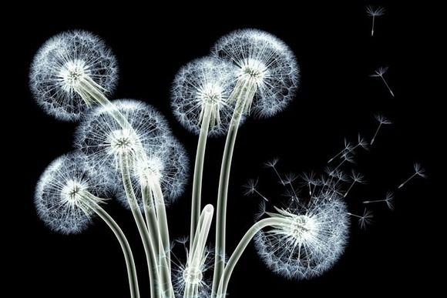

Рисуем одуванчик

В данном занятии преследуются задачи:

* закрепить навыки рисования в нетрадиционной технике «тычком жесткой трубочкой»;
* познакомить со способом «печати» элемента рисунка;
* развивать словарный запас словами: живопись, бутоны, луговые, красивые, СОЛНЕЧНЫЕ, пушистыелегкие, лекарственные цветы
* формировать композиционные навыки;
* воспитывать любовь к природе и интерес к живописи.

Родитель: Горел в траве росистой

                        Фонарик золотой

                        Потом померк, потух

                         И превратился в пух

                                                   (одуванчик)

**Родитель:**Правильно одуванчик. Одуванчик – это чудесный, волшебный цветок. А как ты думаешь почему?

**Ребёнок:**Он превращается в пух и может улететь далеко, цветет с поздней весны и до осени, похож на сначала на солнце, а потом на пух.

**Родитель:**Да этот простой цветок радует нас на протяжении всего лета. Мы собираем его в букеты, плетем венки.

Одуванчик придорожныйБыл, как солнце золотым,Но отцвёл и стал похожимНа пушистый белый дым.

Ты лети над тёплым лугомИ над тихою рекой.Буду я тебе, как другу,Долго вслед махать рукой.

                              В.Степанов

Родитель : А давайте поиграем в игру. (Родитель и ребёнок встают напротив друг друга)

**Дидактическое упражнение с мячом «Подбери слово»**  
Родитель: Желтый как, Ребенок: солнышко. Круглый как …  
Мягкий как …  
Белый как …  
Пушистый как …  
Хрупкий как …  
Вот какой удивительный цветок!

**Физминутка «Одуванчик»**  
Одуванчик, одуванчик!  
(Приседают, потом медленно поднимаются)  
Стебель тоненький, как пальчик.  
Если ветер быстрый-быстрый  
(Разбегаются в разные стороны)  
На поляну налетит,  
Все вокруг зашелестит.  
(Говорят «ш-ш-ш-ш-ш»)  
Одуванчика тычинки  
Разлетятся хороводом  
(Берутся за руки и идут по кругу)  
И сольются с небосводом.

***Показ способа рисования одуванчика смотри видео*** <https://www.youtube.com/watch?v=qdq6znih_Yw>

***Рефлексия***

– Вот наша работа готова! Тебе понравилось? Что самое сложное было? Что самое легкое?

– У тебя получились красивые, волшебные одуванчики просто замечательные, легкие как облака.

– А ты знаешь, как художники оформляют свои картины перед выставкой? (В рамки). Предлагаю во второй половине дня изготовить рамку и устроить выставку. А что нам может понадобится? (Поскольку дети постоянно занимаются разными видами творчества, они предлагают: полоски для квилинга, полоски цветного гофра картона, пластилиновые жгутики).